【발명의 설명】
【발명의 명칭】
스크린 국궁 게임 시스템{System for screen bow game}

【기술분야】
본 발명은 스크린 국궁 게임 시스템으로서, 스크린을 통하여 국궁 게임을 즐길 수 있는 스크린 국궁 게임 시스템에 관한 것이다.

【발명의 배경이 되는 기술】
국궁(國弓)은 우리나라 전통 화살이다. 이러한 국궁은 전통 화살과 화살 그리고 상기 화살을 맞추는 과녁이 요구되고, 화살을 이용하여 화살을 쏘아 과녁에 맞추므로 명중 여부를 확인하게 되는 것이다. 이와 같이, 국궁은 화살을 쏘아 표적을 맞추어 승부를 겨루는 우리 나라의 전통무술이며, 국궁 과녁은 가로 2m, 세로 2m, 66.7cm의 사각형 모양으로 구성되어 있다.
최근에는 화살을 쏘아 명중한 화살의 점수를 통하여 게임을 즐기는 레포츠가 많은 사람들로부터 각광받고 있다.
그러나 실제의 화살을 쏘아 국궁을 즐기기 위해서는, 표적을 멀리 위치시킨 국궁장이 마련되어 있어야 하는데, 도심에서 큰 규모의 국궁장을 조성하기는 어려운 것이 현실이다. 따라서 일반인들이 국궁을 즐기기에는 시간적, 경제적으로 많은 제약이 있는 것이 현실이다. 특히 국궁의 초보자들이 화살을 잘못 쏘는 경우 즉, 과녁을 한참 벗어나게 화살을 쏘는 경우 안전사고 등의 문제점이 발생하게 된다.

【선행기술문헌】
【특허문헌】
한국등록실용신안 20-0444990호

【발명의 내용】
【해결하고자 하는 과제】
본 발명의 기술적 과제는 실내에서도 안전하게 국궁 게임을 즐길 수 있는 스크린 수단을 제공하는데 있다. 또한 본 발명의 기술적 과제는 남녀노소 누구나 게임 대전을 할 수 있도록 하는 스크린 국궁 게임을 제공하는데 있다.

【과제의 해결 수단】
본 발명의 실시 형태는 국궁의 게임에 사용되는 과녁과 배경화면이 표시되는 스크린; 활시위에 거치된 화살이 발사되는 화살 발사부; 게임자의 조작에 의해 변화되는 활시위의 장력을 감지하는 장력 감지 센서; 화살이 향하는 발사방향을 감지하는 방향 감지 센서; 활시위의 장력을 고려하여 활시위에서 발사된 화살의 발사속도를 산출하는 발사속도 산출부; 상기 발사속도와 발사방향에 따라서 화살의 궤적을 산출하는 화살궤적 산출부; 및 산출된 화살궤적을 통하여 상기 과녁에 대한 명중 여부를 판단하여 상기 스크린에 표시하는 제어부;를 포함할 수 있다.
상기 스크린 국궁 게임 시스템은, 화살의 발사 음향과 명중 음향을 출력하는 스피커;를 포함하며, 상기 제어부는, 상기 화살 발사부의 활시위에서 화살이 발사되는 경우 상기 발사 음향을 출력하며, 상기 과녁에 명중된 경우 명중 음향을 출력함을 특징으로 할 수 있다.
상기 스크린 국궁 게임 시스템은, 화살 발사대에 탑승한 게임자의 몸무게를 측정하는 게임자 몸무게 측정부; 및 측정된 게임자 몸무게에 따라서 상기 장력 감지 센서에서 측정된 활시위의 장력을 보정하여 활시위의 보정 장력을 출력하는 장력 보정부;를 포함하며, 상기 발사속도 산출부는, 상기 활시위의 보정 장력을 고려하여 활시위에서 발사된 화살의 발사속도를 산출함을 특징으로 할 수 있다.
상기 장력 보정부는, 측정된 게임자 몸무게가 가벼울수록 측정된 장력에 더해지는 보정값을 증가시킴을 특징으로 할 수 있다.
상기 스크린 국궁 게임 시스템은, 게임자 몸무게별로 기준 장력 범위가 할당된 기준장력 저장부;를 포함하며, 상기 제어부는, 상기 장력 감지 센서에서 측정된 활시위의 장력이 게임자 몸무게에 할당된 기준 장력 범위를 벗어난 경우, 게임자의 팔근육량이 정상 범위를 벗어났음을 상기 스크린에 표시할 수 있다.
상기 제어부는, 상기 장력 감지 센서에서 측정된 활시위의 장력이 게임자 몸무게에 할당된 기준 장력 범위보다 높은 경우, 게임자의 팔근육량이 정상인보다 많다는 근육 우수 표시를 하며, 상기 장력 감지 센서에서 측정된 활시위의 장력이 게임자 몸무게에 할당된 기준 장력 범위보다 낮은 경우, 게임자의 팔근육량이 정상인보다 적다는 근육 부족 표시를 함을 특징으로 할 수 있다.
상기 스크린 국궁 게임 시스템은, 제1팀과 제2팀의 게임전인 국궁 단체전 게임이 수행되는 경우, 제1팀에 속하는 게임자들의 몸무게 합과 제2팀에 속하는 게임자들의 몸무게 합이 미리 설정한 오차 범위내에 있도록 팀원 편성을 하여 상기 스크린에 표시하는 팀원 편성부;를 포함할 수 있다.
상기 스크린 국궁 게임 시스템은, 몸무게별로 추천할 활이 할당되어 저장된 몸무게별 추천활 저장부; 및 측정된 게임자 몸무게에 할당된 활을 추출하여, 추출한 활을 상기 스크린에 표시하는 활 추천부;를 포함할 수 있다.
상기 몸무게별 추천활 저장부는, 몸무게가 무거울수록 탄성력이 작은 활시위를 가지는 활이 할당되어 있음을 특징으로 할 수 있다.

【발명의 효과】
본 발명의 실시 형태에 따르면 스크린 국궁 게임을 즐길 수 있어, 실내 어디에서나 손쉽게 국궁 게임을 즐길 수 있다. 또한 본 발명의 실시 형태에 따르면 게임자의 체격에 따라 활시위의 장력을 보정해줌으로써, 게임의 흥미를 높일 수 있다.

【도면의 간단한 설명】
도 1은 본 발명의 실시예에 따른 스크린을 통해 국궁 게임이 진행될 수 있는 스크린 국궁 게임장의 그림.
도 2는 본 발명의 실시예에 따른 스크린 국궁 게임 시스템의 구성 블록도.
도 3은 본 발명의 실시예에 따른 화살 발사부를 이루는 활과 화살을 도시한 그림.
도 4는 본 발명의 실시예에 따른 화살을 도시한 그림.
도 5는 본 발명의 실시예에 따라 과녁에 명중시에 명중을 알리는 스크린을 도시한 그림.
6는 본 발명의 실시예에 따라 게임자 몸무게 측정이 이루어질 수 있는 화살 발사대가 마련된 모습을 도시한 스크린 국궁 게임 시스템의 사시도.
도 7은 본 발명의 실시예에 따라 게임자 몸무게에 따라서 활시위의 장력이 보정되는 스크린 국궁 게임 시스템의 구성 블록도.
도 8은 본 발명의 실시예에 따른 스크린 국궁 게임에 참여한 게임자들의 몸무게를 도시한 그림.
도 9는 본 발명의 실시예에 따라 스크린 국궁 게임에 참여한 게임자들의 팀 구성이 이루어진 모습을 도시한 그림.

【발명을 실시하기 위한 구체적인 내용】
이하, 본 발명의 장점 및 특징, 그리고 그것들을 달성하는 방법은 첨부되는 도면과 함께 상세하게 후술되어 있는 실시예들을 참조하면 명확해질 것이다. 그러나 본 발명은, 이하에서 개시되는 실시예들에 한정되는 것이 아니라 서로 다른 다양한 형태로 구현될 것이며, 본 발명이 속하는 기술분야에서 통상의 지식을 가진 자에게 발명의 범주를 완전하게 알려주기 위해 제공되는 것으로, 본 발명은 청구항의 범주에 의해 정의될 뿐이다. 또한, 본 발명을 설명함에 있어 관련된 공지 기술 등이 본 발명의 요지를 흐리게 할 수 있다고 판단되는 경우 그에 관한 자세한 설명은 생략하기로 한다.
도 1은 본 발명의 실시예에 따른 스크린을 통해 국궁 게임이 진행될 수 있는 스크린 국궁 게임장의 그림이며, 도 2는 본 발명의 실시예에 따른 스크린 국궁 게임 시스템의 구성 블록도이며, 도 3은 본 발명의 실시예에 따른 화살 발사부를 이루는 활과 화살을 도시한 그림이며, 도 4는 본 발명의 실시예에 따른 화살을 도시한 그림이며, 도 5는 본 발명의 실시예에 따라 과녁에 명중시에 명중을 알리는 스크린을 도시한 그림이다.
국궁(國弓)은 화살을 쏘아 표적을 맞추어 승부를 겨루는 우리 나라의 전통 놀이 겸 무술이다. 본 발명은 스크린(214)을 통해 국궁을 즐길 수 있도록 하여 실외뿐만 아니라 실내에서 누구나 즐길 수 있는 스크린 국궁 게임 시스템을 제공한다.
이를 위하여 본 발명의 스크린 국궁 게임 시스템은 도 2에 도시한 바와 같이, 스크린(214), 화살 발사부(208), 장력 감지 센서(202), 방향 감지 센서(206), 발사속도 산출부(204), 화살궤적 산출부(210), 및 제어부(212)를 포함할 수 있다. 이밖에 스피커(216)를 더 포함할 수 있다.
스크린(214)은, 국궁의 게임에 사용되는 과녁과 배경화면이 표시되는 스크린(214)이다. 스크린(214)은, 프로젝터에서 발광된 영상이 맺히는 스크린막으로 구현될 수 있으며, 또는 LCD, LED 등의 디스플레이 패널로 구현될 수 있다.

화살 발사부(208)는, 활시위(k)에 거치된 화살(a)이 발사되는 모듈이다. 화살 발사부(208)는,도 3에 도시한 바와 같이 화살 발사부(208)의 몸체를 이루는 활(b)과, 탄성력을 가지며 화살(a)이 거치되는 활시위(k), 활시위(k)에 거치되어 과녁을 향해 발사되는 화살(a)을 포함한다.
활(b)은 화살 발사부(208)의 몸체를 이루는 모듈로서, 화살(a)이 거치되는 중앙부에 화살(a)이 용이하게 거치되도록 하여 화살(a)의 신속한 발사를 가능하게 하는 'L'자 형상의 거치편(b1)을 포함한다.
활시위(k)는 활의 양끝단에 묶이는 탄성력을 가진 줄로서, 활시위(k)에 화살이 거치된다.
화살(a)은, 도 4에 도시한 바와 같이 과녁에 접촉되는 화살촉(211), 화살촉(211)의 단부로부터 연장되거나 결착되는 화살대(212), 화살대(212)의 일단부에 구비되어 화살(a)을 회전시켜 화살(a)의 진로를 유지시키는 화살깃(213) 및 화살대(212)의 일단에 회전 가능하게 결착되며 일단면에 활시위(k)가 거치되는 오늬(214)를 포함한다. 여기서, 화살촉(211)은, 끝이 뭉뚝하거나 구(球) 형상을 가지도록 제작되어 스크린(214)에 꽂히거나 박히는 것을 방지하는 것이 바람직하다.

장력 감지 센서(202)는, 게임자의 조작에 의해 변화되는 활시위(k)의 장력(tension, 張力)을 감지한다. 게임자가 활시위(k)를 많이 당길수록 활시위(k)의 장력이 커지게 된다. 이러한 장력 감지 센서(202)는, 활시위(k)가 당겨지거나 놔지는 경우에 대응되도록 회전되는 로터리 인코더 센서인 것이 바람직하다.

방향 감지 센서(206)는, 화살(a)이 향하는 발사방향을 감지한다. 이를 위해 방향 감지 센서(206)는, 화살(a)이 거치되어 발사되는 지점까지의 높이를 계산하는 고도센서와 활의 이동, 뒤틀림 및 떨림 등을 감지하는 3축 가속도 센서인 것이 바람직하다.

발사속도 산출부(204)는, 활시위(k)의 장력을 고려하여 활시위(k)에서 발사된 화살(a)의 발사속도를 산출한다. 화살(a)이 활시위(k)에서 이탈되는 시점을 감지하여, 이탈 시점의 장력을 감지하고, 감지된 장력에 따라서 발사 속도를 산출한다. 참고로, 장력의 크기별로 발사속도를 실험적 또는 이론적 계산을 통해 저장해놓은 후, 감지된 활시위(k)의 장력의 크기에 따라서 화살(a)의 발사속도를 저장해놓은 데이터를 이용하여 산출할 수 있다.

화살궤적 산출부(210)는, 발사속도와 발사방향에 따라서 화살(a)의 궤적을 산출한다. 장력 감지 센서(202)로부터 제공되는 활시위(k)에 따른 활시위(k)의 장력을 통하여 발사되는 화살(a)의 발사속도를 계산하고 방향 감지 센서(206)로부터 제공되는 활(b)의 높이, 이동, 뒤틀림 및 떨림 등을 감지하여 발사되는 화살(a)의 포물선궤적과 비거리 및 발사방향을 계산하여 발사된 화살(a)의 궤적정보 생성한다. 여기서, 화살궤적 산출부(210)는, 궤적정보의 화살(a)의 발사속도와 포물선궤적, 비거리 및 발사방향에 대응된 기준데이터를 미리 저장하고 있는 것이 바람직하며, 상기 기준데이터는 모든 경우의 수를 가정하고 이러한 가정에 대하여 실험적 또는 이론적 계산을 통하여 설정되는 것이 바람직하다.

제어부(212)는, 산출된 화살궤적을 통하여 과녁에 대한 명중 여부를 판단하여 스크린(214)에 표시한다. 아울러 복수개의 화살(a)이 차례로 발사되는 경우, 각 화살의 명중 여부에 따른 점수를 누적하여, 도 5에 도시한 바와 같이 스크린(214)에 명중 여부를 표시한다.
또한 화살(a)의 발사 음향과 명중 음향을 출력하는 스피커(216)가 구비될 수 있는데, 제어부(212)는, 화살 발사부(208)의 활시위(k)에서 화살(a)이 발사되는 경우 발사 음향을 출력하며, 과녁에 명중된 경우 명중 음향을 출력할 수 있다. 따라서 게임자는 스크린(214)의 영상과 스피커(216)의 명중 음향을 즐길 수 있어, 입체적인 게임에 참여할 수 있게 된다.

한편, 스크린 국궁 게임을 즐기는데 있어서 공정한 조건하에서 게임을 즐기도록 할 필요가 있다. 덩치가 큰 성인 남성의 경우 활시위(k)를 당기는 힘이 충분하여 화살(a)이 멀리 날아가 과녁에 명중될 수 있지만, 소녀 등과 같이 힘이 약한 자들은 활시위(k)를 당기는 힘이 약하여 화살(a)이 멀리 날아가지 못해 과녁에 잘 명중되지 못하는 경우가 발생할 수 있다. 남녀노소 누구나 함께 게임을 즐기도록 하기 위해서 본 발명의 스크린 국궁 게임 시스템은, 활시위(k)의 장력을 보정하는 수단을 제공한다. 이한 도 6 내지 도 7과 함께 상술한다.
도 6는 본 발명의 실시예에 따라 게임자 몸무게 측정이 이루어질 수 있는 화살 발사대가 마련된 모습을 도시한 스크린 국궁 게임 시스템의 사시도이며, 도 7은 본 발명의 실시예에 따라 게임자 몸무게에 따라서 활시위의 장력이 보정되는 스크린 국궁 게임 시스템의 구성 블록도이다.
본 발명의 스크린 국궁 게임 시스템은 도 7에 도시한 바와 같이 스크린(214), 화살 발사부(208), 장력 감지 센서(202), 방향 감지 센서(206), 발사속도 산출부(204), 화살궤적 산출부(210), 스크린(214), 및 제어부(212) 이외에 게임자 몸무게 측정부(218), 및 장력 보정부(226)를 포함하며, 이밖에 기준장력 저장부(228), 팀원 편성부(224), 몸무게별 추천활 저장부(222), 및 활 추천부(220)를 더 포함할 수 있다.
게임자 몸무게 측정부(218)는, 화살 발사대(10)에 탑승한 게임자의 몸무게를 측정한다. 화살 발사를 위해 활(b)을 파지하고 화살 발사대(10)에 올라선 게임자의 몸무게를 측정하는 것이다.
장력 보정부(226)는, 측정된 게임자 몸무게에 따라서 장력 감지 센서(202)에서 측정된 활시위(k)의 장력을 보정하여 보정값(이하, '활시위의 보정 장력'이라 함)을 출력한다. 장력 보정부(226)는, 측정된 게임자 몸무게가 가벼울수록 측정된 장력에 더해지는 보정값을 증가시키는 보정을 한다. 예를 들어, 70kg 몸무게를 가질 때 보정값 '0'을 가지며 5kg 증가시마다 보정값 '2'씩 감소되며, 70kg 몸무게에서 5kg 감소시마다 보정값 '2'씩 증가한다고 가정한다. 이때, 70kg의 몸무게를 가지는 남성 제1게임자가 당긴 활시위(k)의 장력이 20[F/S]라 하고, 50kg의 몸무게를 가지는 여성 제2게임자가 당긴 활시위(k)의 장력이 5[F/S]라 할 때, 남성 제1게임자의 장력은 보정없이 그대로 20[F/S]로서 보정 장력값이 결정되며, 여성 제2게임자의 장력은 70kg에서 20kg 감소된 50kg 몸무게를 고려하여, 8의 보정값이 더해져서 5+8=13[F/S]의 장력으로서 보정 장력값이 결정된다.
발사속도 산출부(204)는 이와 같이 보정된 활시위(k)의 보정 장력을 고려하여 활시위(k)에서 발사된 화살의 발사속도를 산출한다.
결국, 몸무게가 적게 나가는 힘없는 여성, 노인, 어린이라도 일정 수준 정도는 보정값에 의해 장력에 대해 보상받음으로써, 결과적으로 발사 속도가 높아질 수 있어 신체적으로 유리한 남성들과 대등한 경기를 할 수 있게 되어, 게임 참여자 모두가 즐겁게 게임에 임할 수 있다.

한편, 국궁 게임을 즐김에 있어서, 게임을 즐김과 더불어서 게임자의 근육량이 정상 범위에 속하는지, 아니면 정상 범위를 벗어났는지 게임자에게 알려주는 서비스를 제공해줄 수 있다. 활시위(k)를 당기는 게임자의 장력을 판단하여, 게임자의 몸무게와 대비할 때 장력이 정상 범위이면 팔근육량이 정상이라고 알려주며, 장력이 정상 범위를 벗어나면 팔근육량이 정상 범위를 벗어났다고 알려주도록 하는 것이다.
이를 위하여, 스크린 국궁 게임 시스템은, 게임자 몸무게별로 기준 장력 범위가 할당된 기준장력 저장부(228)를 포함할 수 있다. 예를 들어, 40kg~50kg의 몸무게는 5~10[F/S]를 기준 장력 범위로 할당하여 저장하며, 50kg~60kg의 몸무게는 8~15[F/S]를 기준 장력 범위로 할당하여 저장하며, 60kg~70kg의 몸무게는 13~23[F/S]를 기준 장력 범위로 할당할 수 있다.
제어부(212)는, 장력 감지 센서(202)에서 측정된 활시위(k)의 장력이 게임자 몸무게에 할당된 기준 장력 범위를 벗어난 경우, 게임자의 팔근육량이 정상 범위를 벗어났음을 스크린(214)에 표시한다. 따라서 제어부(212)는, 장력 감지 센서(202)에서 측정된 활시위(k)의 장력이 게임자 몸무게에 할당된 기준 장력 범위보다 높은 경우, 게임자의 팔근육량이 정상인보다 많다는 근육 우수 표시를 하며, 반대로, 장력 감지 센서(202)에서 측정된 활시위(k)의 장력이 게임자 몸무게에 할당된 기준 장력 범위보다 낮은 경우, 게임자의 팔근육량이 정상인보다 적다는 근육 부족 표시를 한다.
예를 들어, 몸무게 55kg로서 측정된 게임자가 활시위(k)를 당겨서 측정된 장력이 20[F/S]인 경우, 8~15[F/S] 기준 장력 범위보다 높으므로 팔근육량이 정상인보다 많다는 근육 우수 표시를 스크린(214)에 표시하며, 반대로, 측정된 장력이 4[F/S]인 경우, 8~15[F/S] 기준 장력 범위보다 낮으므로 팔근육량이 정상인보다 적다는 근육 부족 표시를 스크린(214)에 표시한다.
따라서 게임자는 게임을 즐기면서 동시에 자신의 팔근육량이 일반인보다 많은지 적은지 손쉽게 알 수 있게 된다.

한편, 스크린 국궁 게임은 개인전 이외에도 단체전으로 진행될 수 있다. 단체전으로 진행될 시에 게임자들이 팀을 구성할 수 있지만, 본 발명은 스크린 국궁 게임 시스템에서 팀을 구성하도록 구현할 수 있다. 게임의 흥미를 위하여 어느 한쪽으로 치우치지 않고 대등한 국궁 게임이 이루어지도록 하기 위하여, 본 발명은 각 팀의 팀원들의 몸무게의 합이 상대편 팀의 팀원들의 몸무게의 합과 비슷해지도록 팀 구성을 한다. 팀간에 몸무게 차이가 나면 그만큼 활시위(k)를 당기는 힘이 약할 수 있기 때문에, 팀별 몸무게를 비슷하게 하여 팀 구성을 하는 것이다.
이를 위하여 본 발명의 스크린 국궁 게임 시스템의 팀원 편성부(224)는, 제1팀과 제2팀의 게임전인 국궁 단체전 게임이 수행되는 경우, 제1팀에 속하는 게임자들의 몸무게 합과 제2팀에 속하는 게임자들의 몸무게 합이 미리 설정한 오차 범위내에 있도록 팀원 편성을 하여 스크린(214)에 표시한다. 예를 들어, 도 8에 도시한 바와 같이 6명의 게임자들이 스크린 국궁 게임에 참여한다고 할 때, 팀원 편성부(224)는, 각 게임자들의 몸무게를 고려하여 팀별 몸무게가 유사하도록 도 9과 같이 팀원을 배치한다.

한편, 스크린 국궁 게임에 처음 임하는 초보자일 경우, 자신에 맞는 활(b)을 선택하기가 어렵다. 활(b)에 따라서 활시위(k)의 탄성력이 약해서 힘이 세지 않으면 당기기 어려울 수 있기 때문이다.
이를 고려하여 본 발명의 스크린 국궁 게임 시스템은, 몸무게별로 추천할 활(b)이 할당되어 저장된 몸무게별 추천활 저장부(222)를 구비한다. 몸무게별 추천활 저장부(222)는, 몸무게가 무거울수록 탄성력이 작은 활시위(k)를 가지는 활이 할당된다. 따라서 활 추천부(220)는, 측정된 게임자 몸무게에 할당된 활(b)을 추출하여, 추출한 활을 스크린(214)에 표시할 수 있다.
상술한 본 발명의 설명에서의 실시예는 여러가지 실시가능한 예중에서 당업자의 이해를 돕기 위하여 가장 바람직한 예를 선정하여 제시한 것으로, 이 발명의 기술적 사상이 반드시 이 실시예만 의해서 한정되거나 제한되는 것은 아니고, 본 발명의 기술적 사상을 벗어나지 않는 범위내에서 다양한 변화와 변경 및 균등한 타의 실시예가 가능한 것이다.

【부호의 설명】
a:화살 b:활
202:장력 감지 센서 204:발사 속도 산출부
206:방향 감지 센서 208:화살 발사부
210:화살 궤적 산출부 212:제어부
214:스크린 216:스피커
【청구범위】
【청구항 1】
국궁의 게임에 사용되는 과녁과 배경화면이 표시되는 스크린;
활시위에 거치된 화살이 발사되는 화살 발사부;
게임자의 조작에 의해 변화되는 활시위의 장력을 감지하는 장력 감지 센서;
화살이 향하는 발사방향을 감지하는 방향 감지 센서;
활시위의 장력을 고려하여 활시위에서 발사된 화살의 발사속도를 산출하는 발사속도 산출부;
상기 발사속도와 발사방향에 따라서 화살의 궤적을 산출하는 화살궤적 산출부; 및
산출된 화살궤적을 통하여 상기 과녁에 대한 명중 여부를 판단하여 상기 스크린에 표시하는 제어부;
를 포함하는 스크린 국궁 게임 시스템.

【청구항 2】
청구항 1에 있어서, 상기 스크린 국궁 게임 시스템은,
화살의 발사 음향과 명중 음향을 출력하는 스피커;를 포함하며,
상기 제어부는, 상기 화살 발사부의 활시위에서 화살이 발사되는 경우 상기 발사 음향을 출력하며, 상기 과녁에 명중된 경우 명중 음향을 출력함을 특징으로 하는 스크린 국궁 게임 시스템.

【청구항 3】
청구항 1에 있어서, 상기 스크린 국궁 게임 시스템은,
화살 발사대에 탑승한 게임자의 몸무게를 측정하는 게임자 몸무게 측정부; 및
측정된 게임자 몸무게에 따라서 상기 장력 감지 센서에서 측정된 활시위의 장력을 보정하여 활시위의 보정 장력을 출력하는 장력 보정부;를 포함하며,
상기 발사속도 산출부는, 상기 활시위의 보정 장력을 고려하여 활시위에서 발사된 화살의 발사속도를 산출함을 특징으로 하는 스크린 국궁 게임 시스템.

【청구항 4】
청구항 3에 있어서, 상기 장력 보정부는,
측정된 게임자 몸무게가 가벼울수록 측정된 장력에 더해지는 보정값을 증가시킴을 특징으로 하는 스크린 국궁 게임 시스템.

【청구항 5】
청구항 3에 있어서, 상기 스크린 국궁 게임 시스템은,
게임자 몸무게별로 기준 장력 범위가 할당된 기준장력 저장부;를 포함하며,
상기 제어부는, 상기 장력 감지 센서에서 측정된 활시위의 장력이 게임자 몸무게에 할당된 기준 장력 범위를 벗어난 경우, 게임자의 팔근육량이 정상 범위를 벗어났음을 상기 스크린에 표시하는 스크린 국궁 게임 시스템.

【청구항 6】
청구항 5에 있어서, 상기 제어부는,
상기 장력 감지 센서에서 측정된 활시위의 장력이 게임자 몸무게에 할당된 기준 장력 범위보다 높은 경우, 게임자의 팔근육량이 정상인보다 많다는 근육 우수 표시를 하며,
상기 장력 감지 센서에서 측정된 활시위의 장력이 게임자 몸무게에 할당된 기준 장력 범위보다 낮은 경우, 게임자의 팔근육량이 정상인보다 적다는 근육 부족 표시를 함을 특징으로 하는 스크린 국궁 게임 시스템.

【청구항 7】
청구항 3에 있어서, 상기 스크린 국궁 게임 시스템은,
제1팀과 제2팀의 게임전인 국궁 단체전 게임이 수행되는 경우, 제1팀에 속하는 게임자들의 몸무게 합과 제2팀에 속하는 게임자들의 몸무게 합이 미리 설정한 오차 범위내에 있도록 팀원 편성을 하여 상기 스크린에 표시하는 팀원 편성부;
를 포함하는 스크린 국궁 게임 시스템.

【청구항 8】
청구항 3에 있어서, 상기 스크린 국궁 게임 시스템은,
몸무게별로 추천할 활이 할당되어 저장된 몸무게별 추천활 저장부; 및
측정된 게임자 몸무게에 할당된 활을 추출하여, 추출한 활을 상기 스크린에 표시하는 활 추천부;
를 포함하는 스크린 국궁 게임 시스템.

【청구항 9】
청구항 8에 있어서, 상기 몸무게별 추천활 저장부는,
몸무게가 무거울수록 탄성력이 작은 활시위를 가지는 활이 할당되어 있음을 특징으로 하는 스크린 국궁 게임 시스템.
【요약서】
【요약】
본 발명의 실시 형태는 국궁의 게임에 사용되는 과녁과 배경화면이 표시되는 스크린; 활시위에 거치된 화살이 발사되는 화살 발사부; 게임자의 조작에 의해 변화되는 활시위의 장력을 감지하는 장력 감지 센서; 화살이 향하는 발사방향을 감지하는 방향 감지 센서; 활시위의 장력을 고려하여 활시위에서 발사된 화살의 발사속도를 산출하는 발사속도 산출부; 상기 발사속도와 발사방향에 따라서 화살의 궤적을 산출하는 화살궤적 산출부; 및 산출된 화살궤적을 통하여 상기 과녁에 대한 명중 여부를 판단하여 상기 스크린에 표시하는 제어부;를 포함할 수 있다.
【대표도】
도 1
【도면】
【도 1】
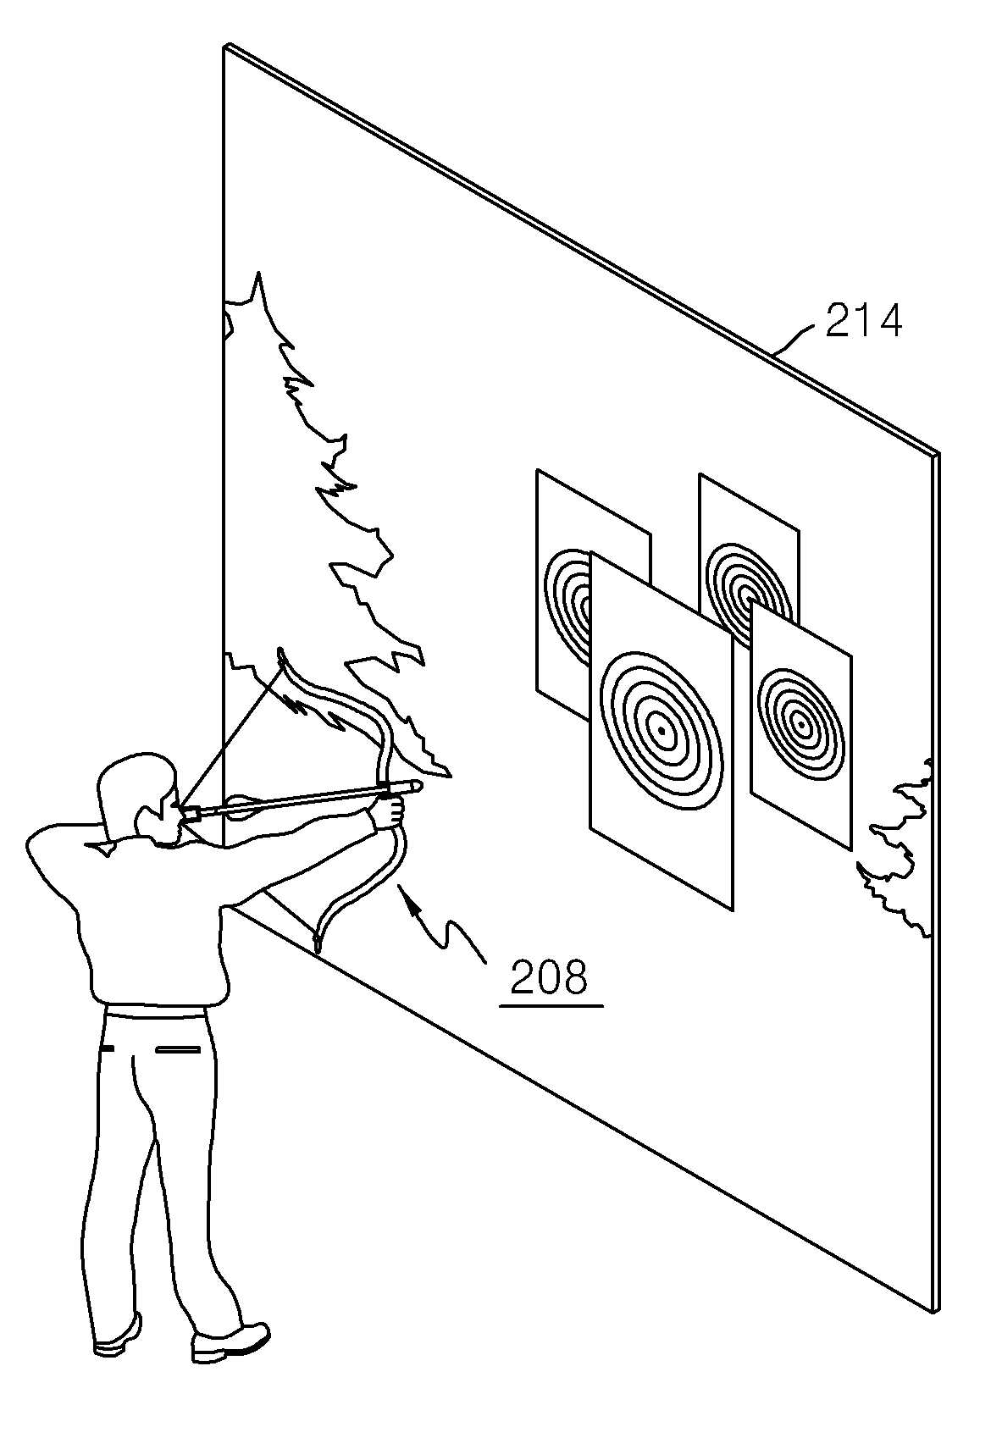
【도 2】
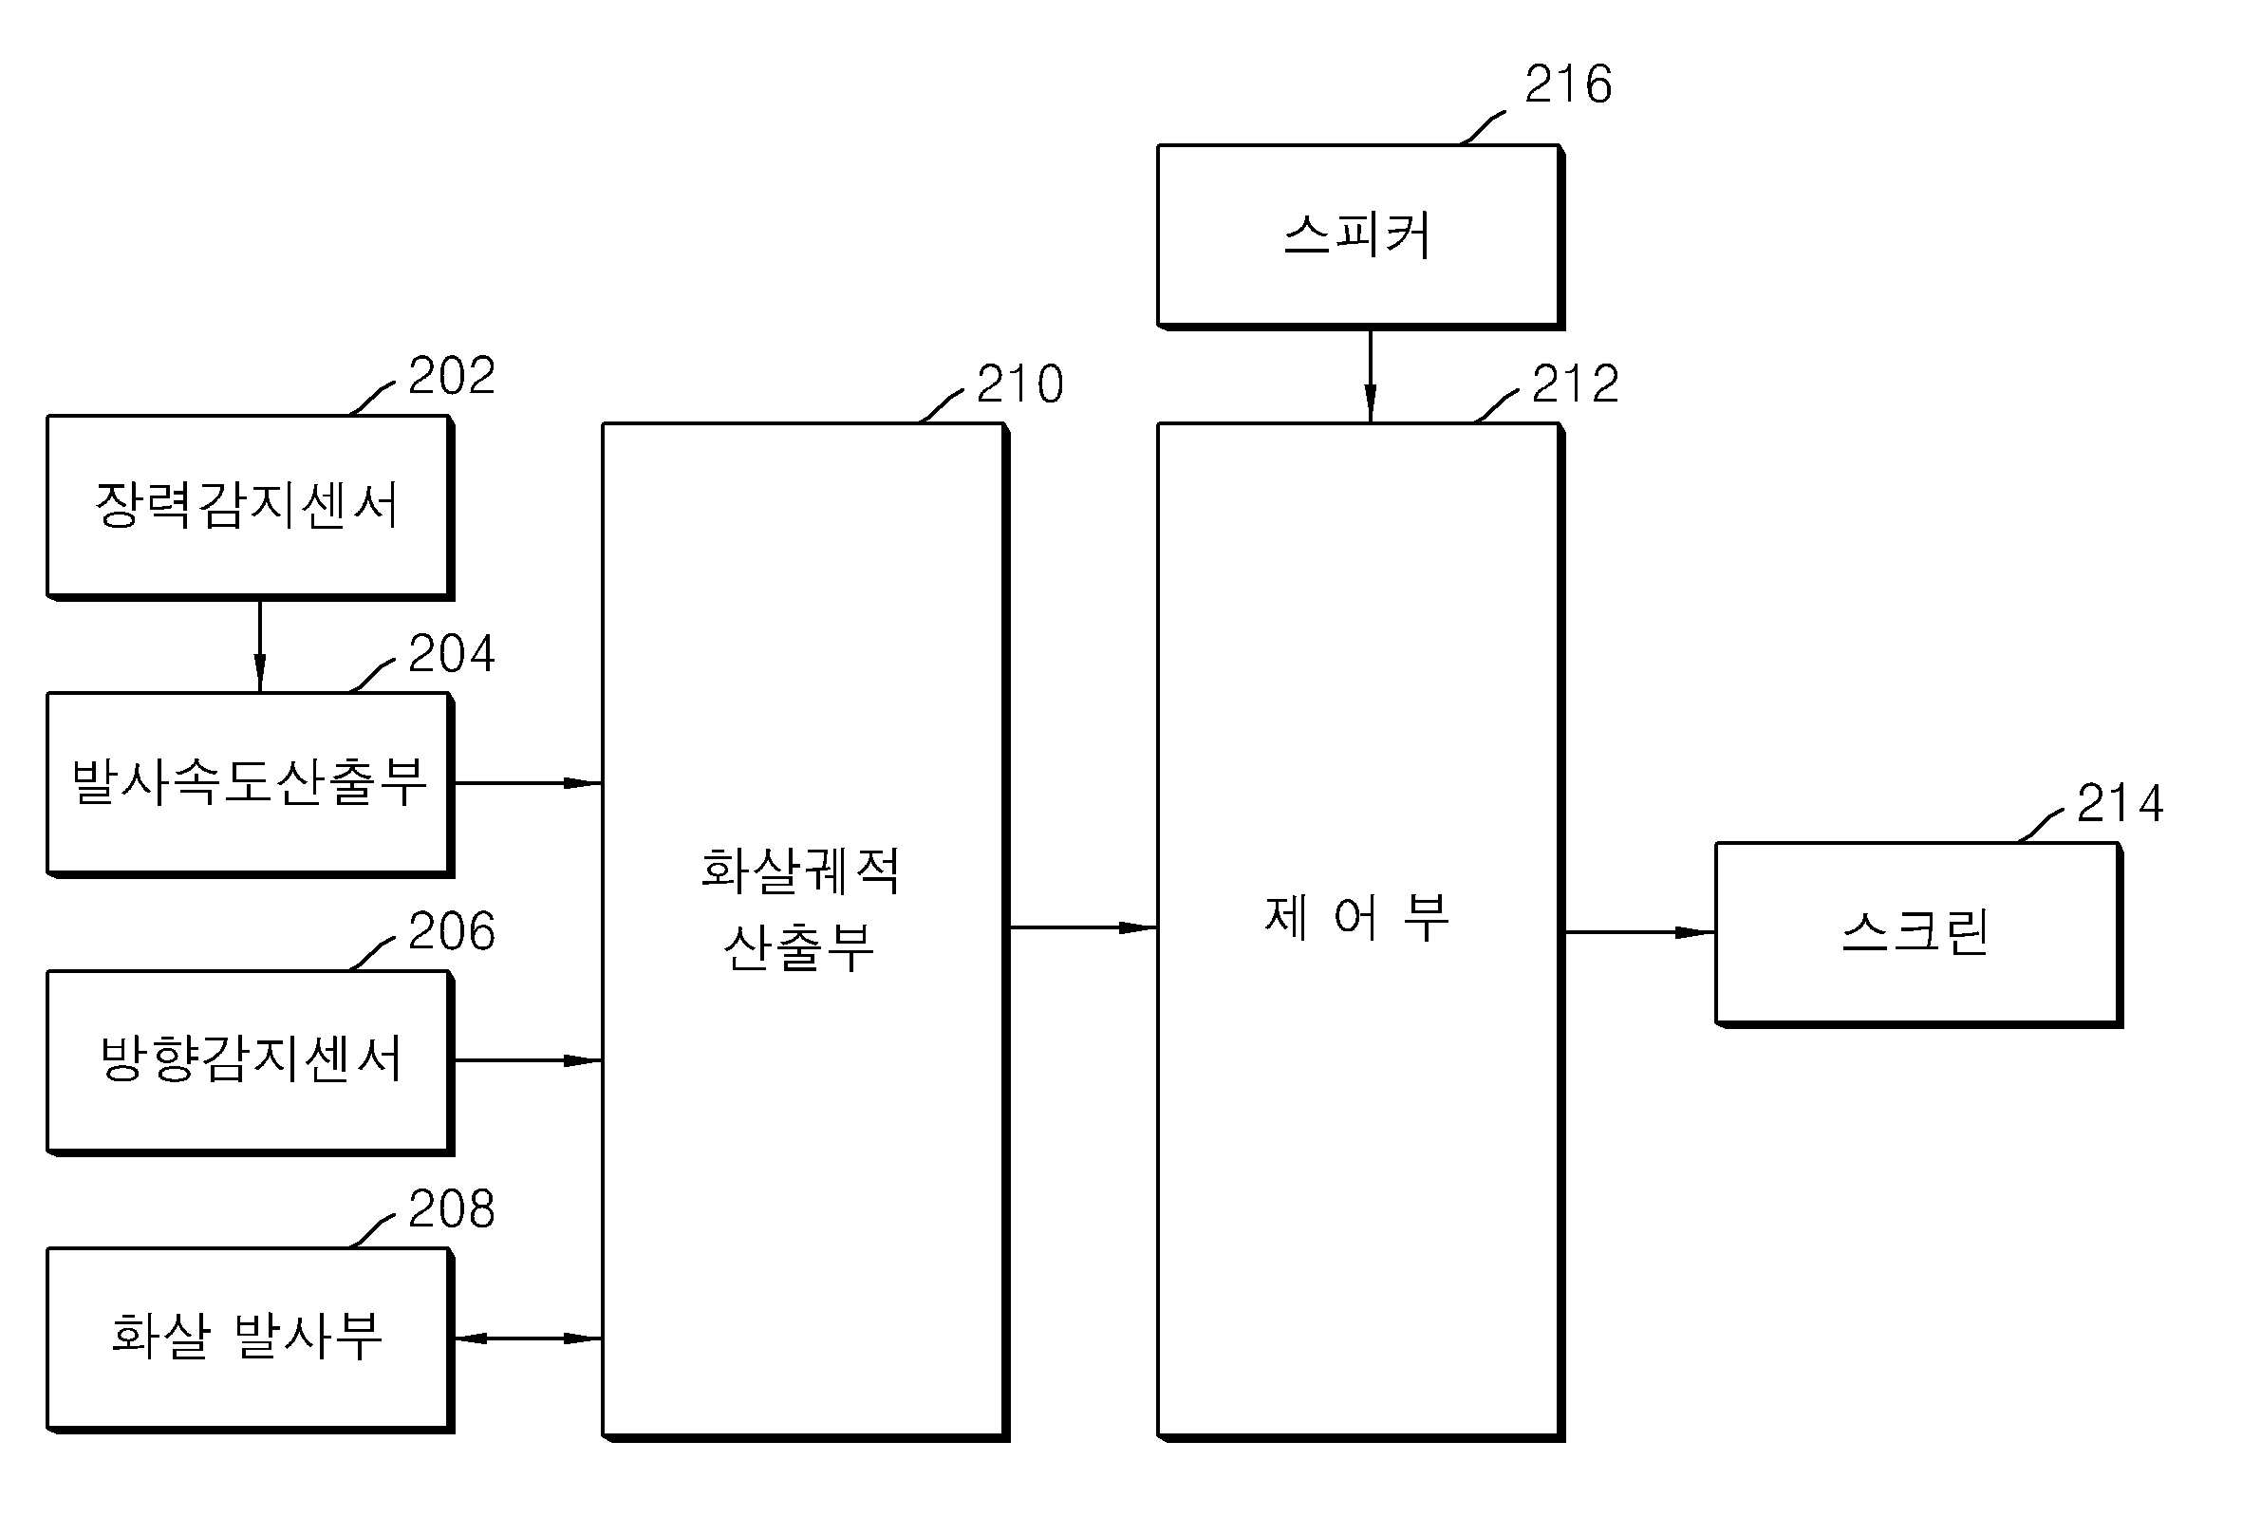
【도 3】
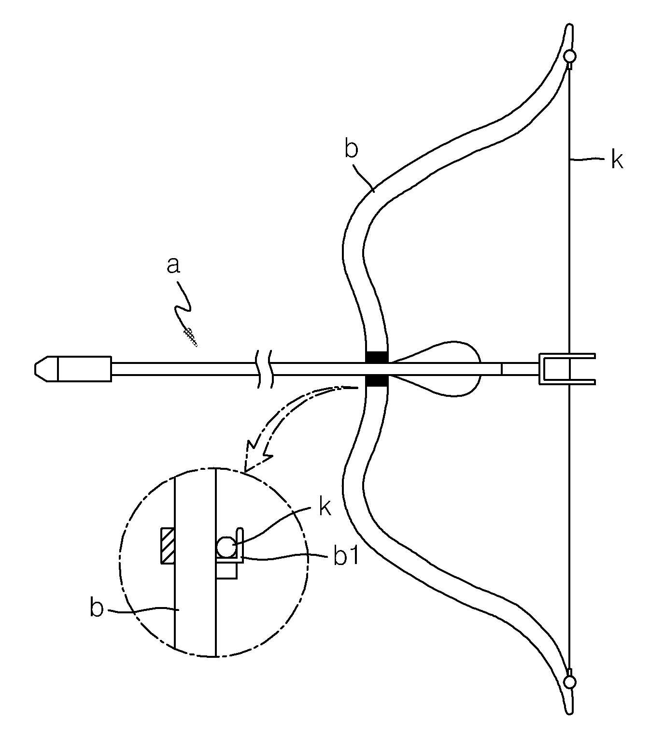
【도 4】
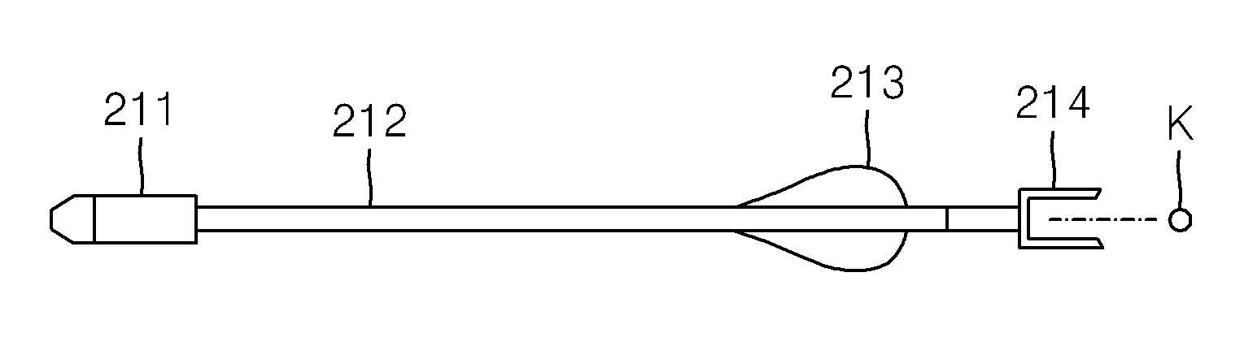
【도 5】
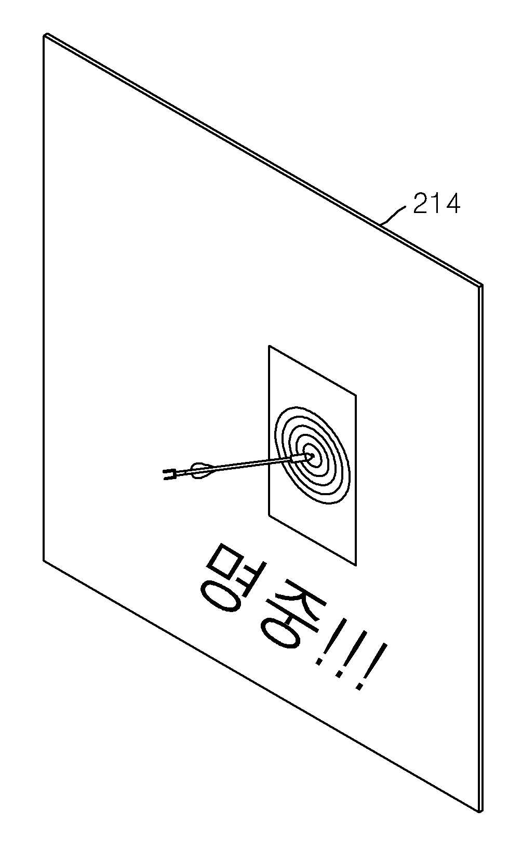
【도 6】
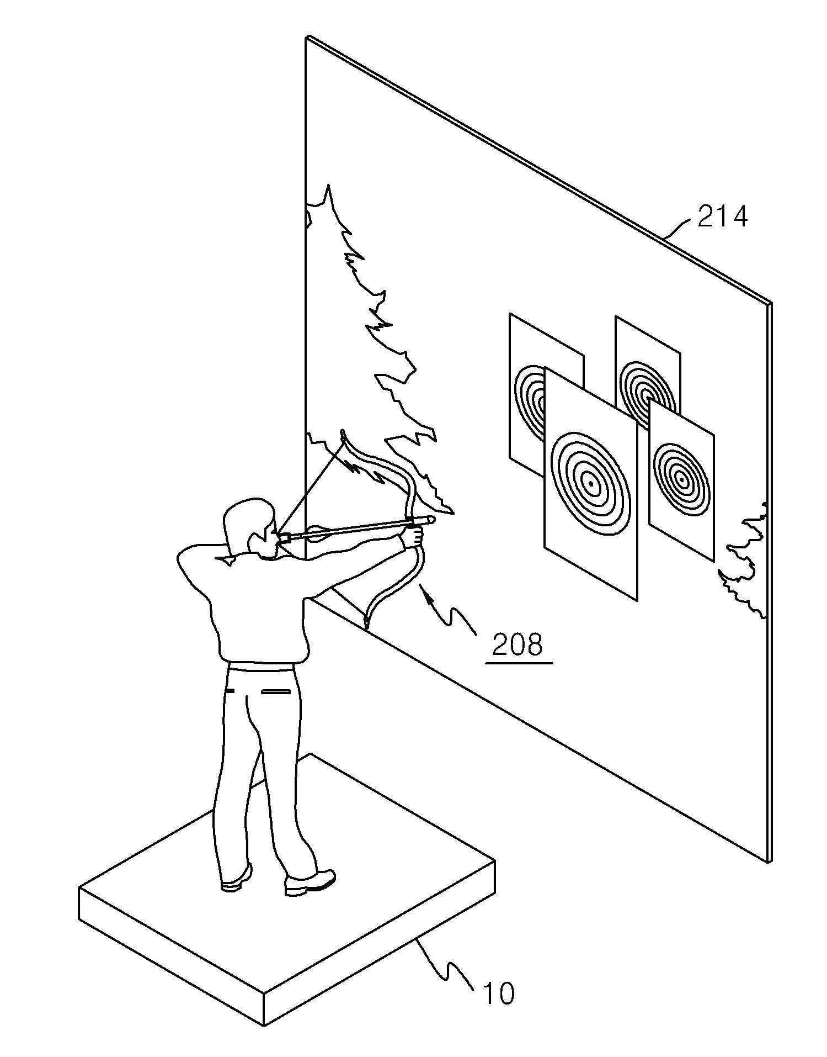
【도 7】
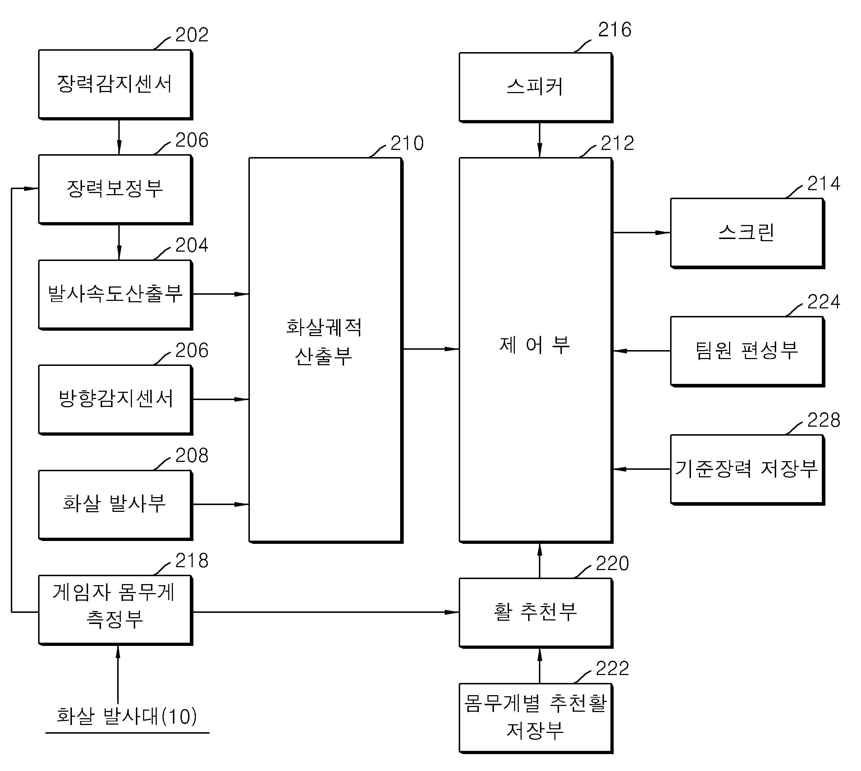
【도 8】
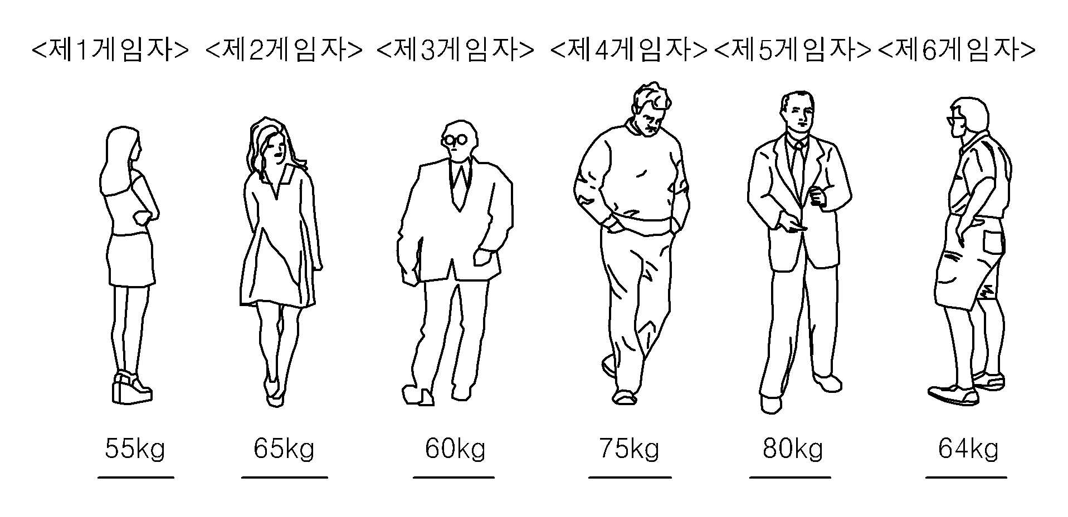
【도 9】
